# Информация

# о проведенных мероприятиях по экологическому воспитанию в МКДОУ «Детский сад с.Башлыкент» в рамках недели экологии.

В рамках социально-образовательного  проектов по экологическому воспитанию детей дошкольного возраста в МКДОУ «Детский сад с.Башлыкент» **С 22 по 26 апреля 2024 года** в детском саду прошла Неделя экологии, цель которой привлечение внимания детей к проблемам сохранения окружающей среды, воспитание бережного и внимательного отношения к природе, формирование основ экологической культуры.

Одной из главной задачей являлся привитие экологической культуры дошкольникам. Выработка навыков гуманно-действенного и эмоционально чувственного взаимодействия с природными объектами, понимание детей элементарных связей, существующих в природе, и особенностей взаимодействия человека с ней.

В первый день Недели экологии, 22 **марта,**  во всех группах были проведены беседы на темы «Посмотри, как хорош, мир, в котором ты живёшь», как ухаживать за комнатными растениями, какие цветы растут на подоконнике, предварительно в начале апреля была посадка лука, картофеля, фасоли, провели наблюдения за ростом растений. В течение недели педагоги читали детям экологические сказки, произведения художественной литературы: С. Маршак "Кораблик", "Кошкин дом", К. Чуковский "Путаница", Б. Житков "Наводнение", Л. Толстой "Пожар",

А. Барто "Ветерок", "Синица", "Села птичка на окошко", А. Блок "Ворона".

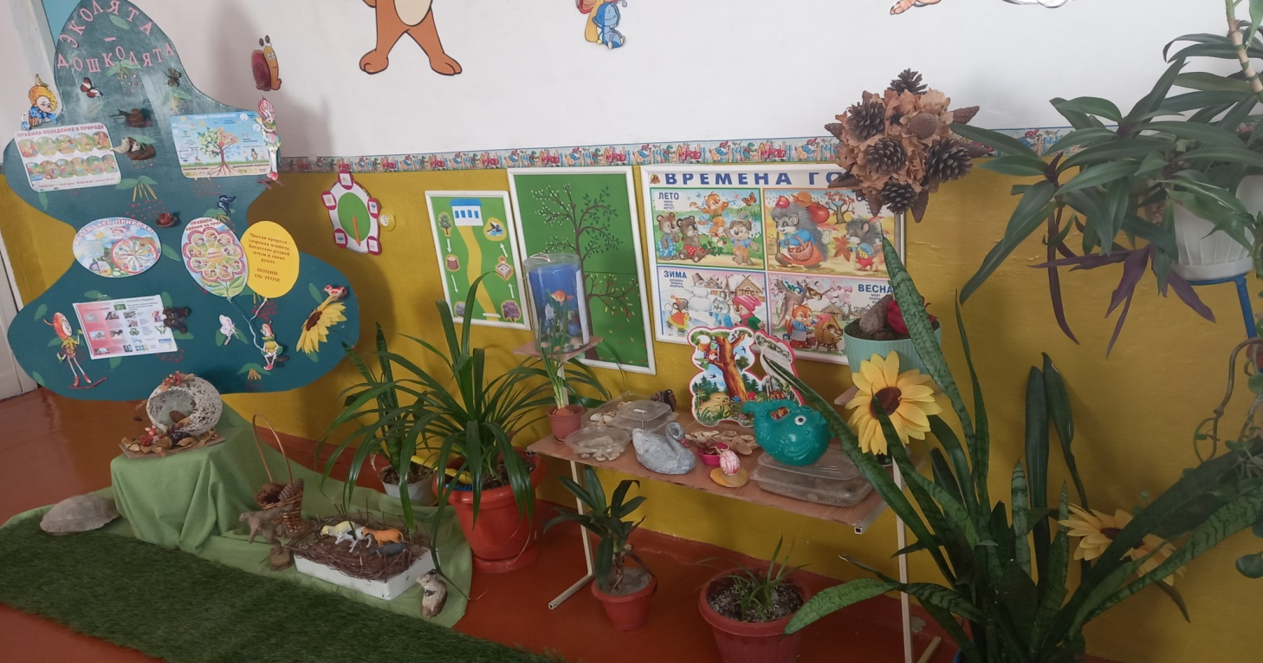

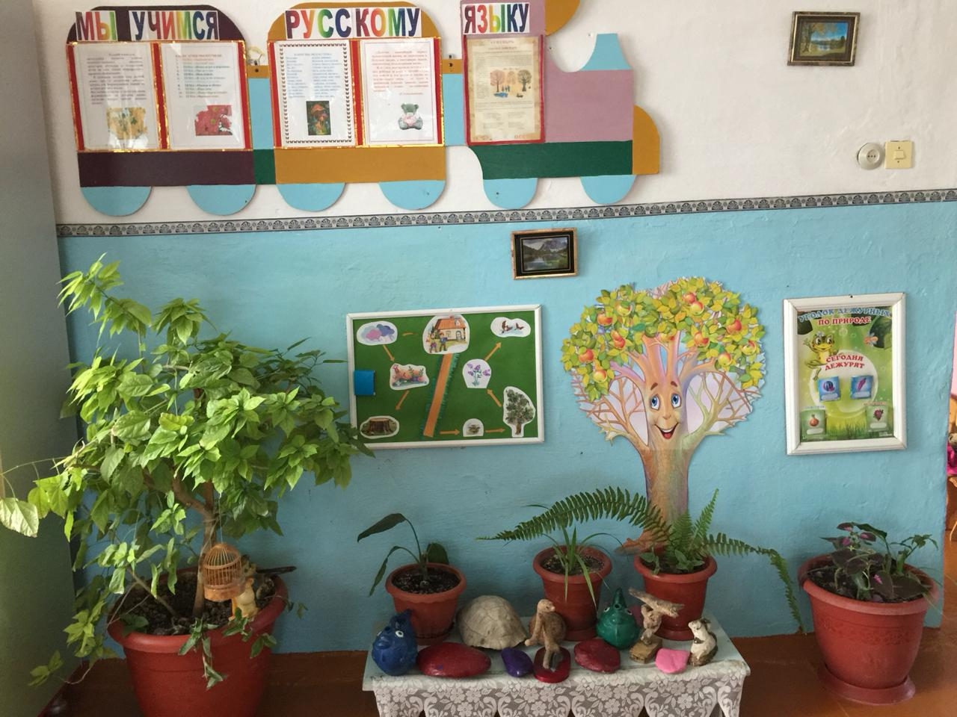

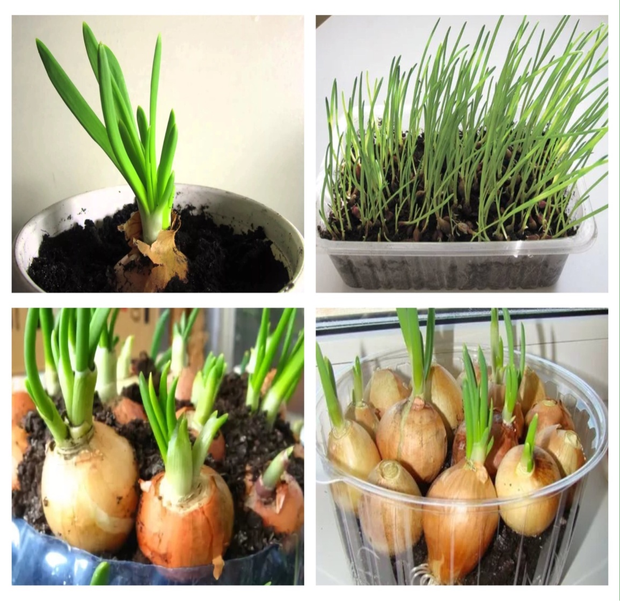 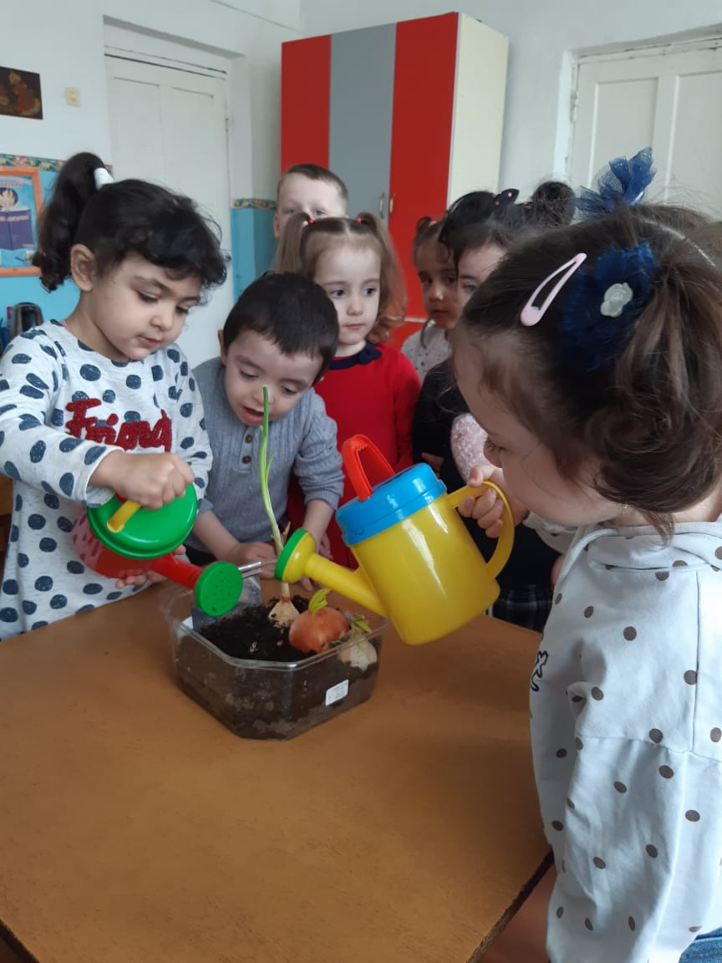

Во вторник учитель-логопед Омарова Г.З. провела открытое познавательное занятие в средней группе«Встречаем птиц весной» с целью закрепить представления детей о мире птиц, познакомить с народными приметами, закличками, играми. Воспитывать заботливое, бережное отношение к птицам, обобщить знания детей о весенних изменениях в природе.

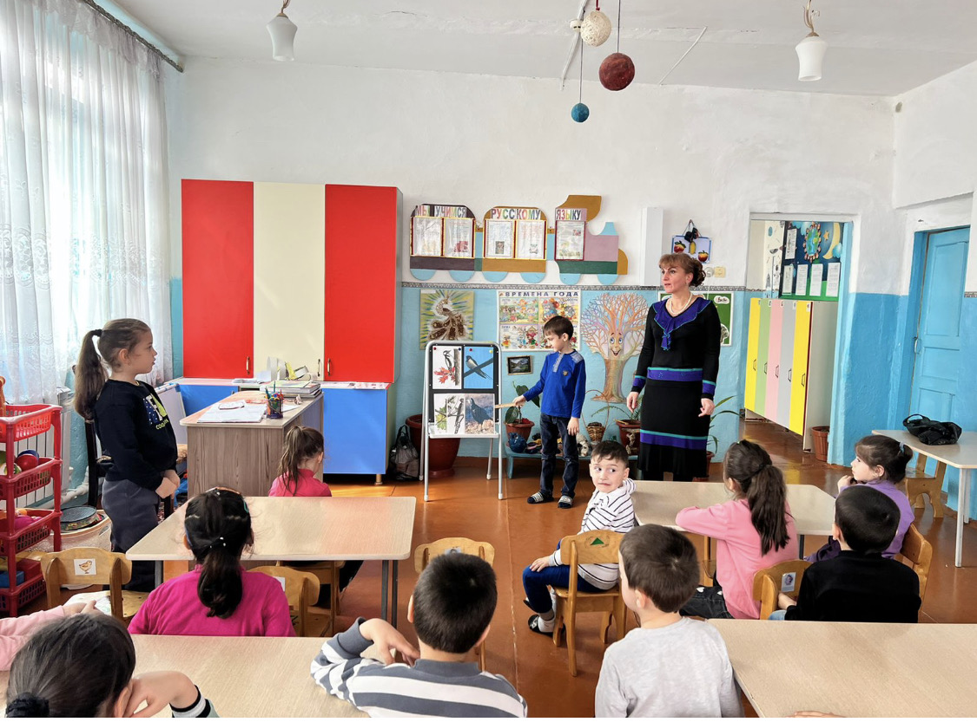 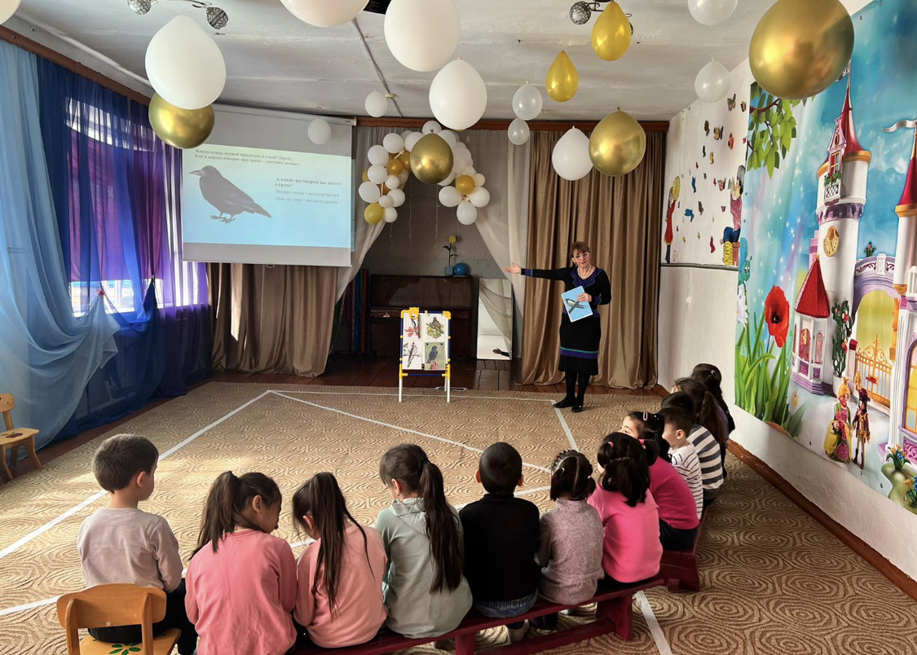

Воспитанникам детского сада были организованы просмотры мультфильмов «Эколята друзья и защитники природы», «Азбука бережливости», после просмотра дети совместно с воспитателями рисовали персонажей эколят «Береги природу».

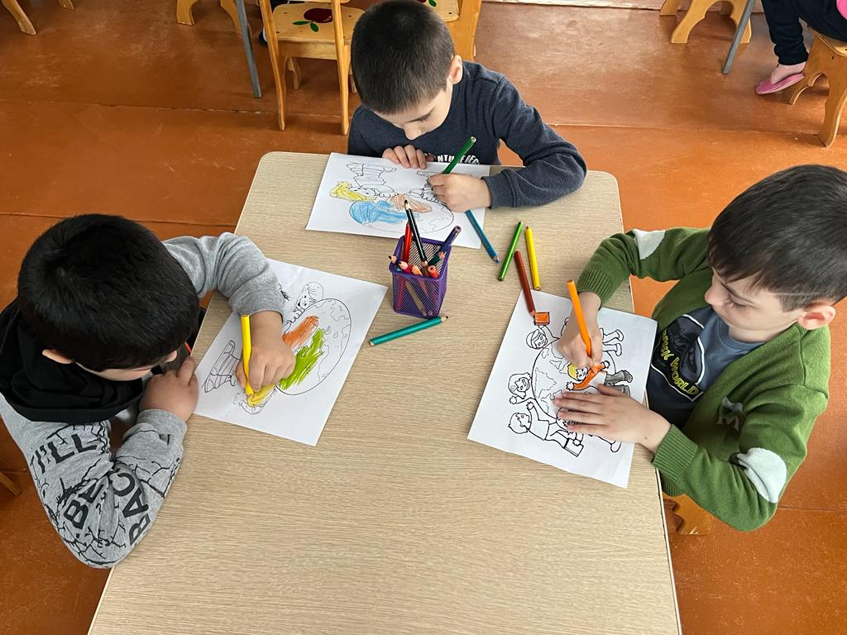 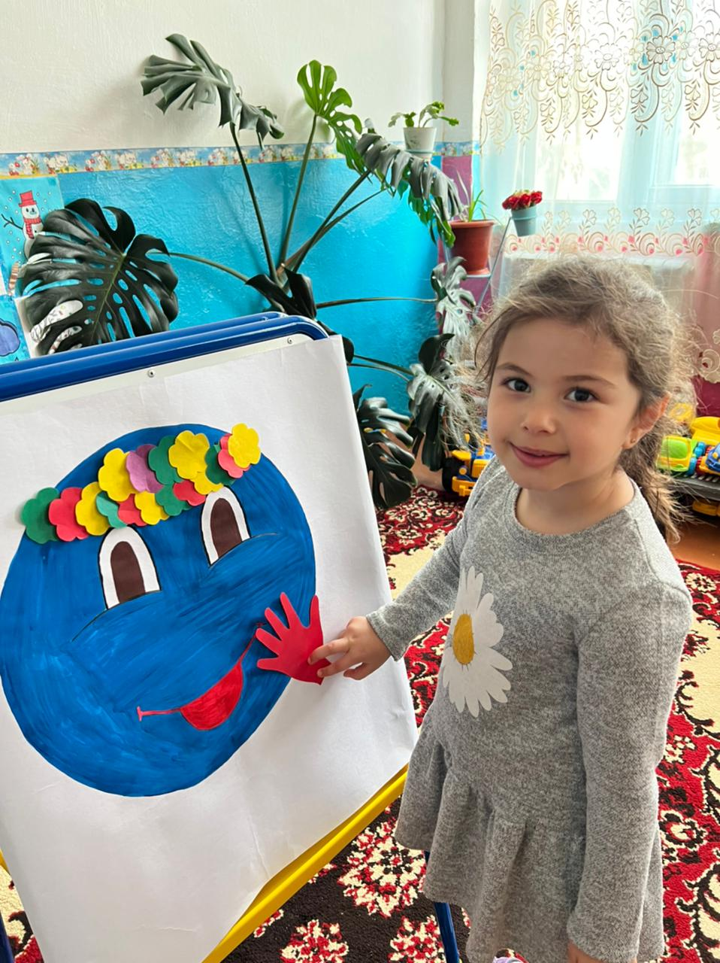

В среду были выполнены коллективные работы воспитателей с детьми на данную тематику, во всех группах проведены смотр - прогулки по окружающему миру. Дети были активны, рассказывали стихотворения, отгадывали загадки, отвечали на вопросы, с удовольствием выполняли все поручения воспитателей. В игровых ситуациях раскрывались личные качества детей, прививался любовь к природе, бережное отношение к ней, воспитание экологической культуры. Наряду с развитием  навыков экологически грамотного поведения, у ребят  развивался коммуникативные навыки и общая культура поведения.

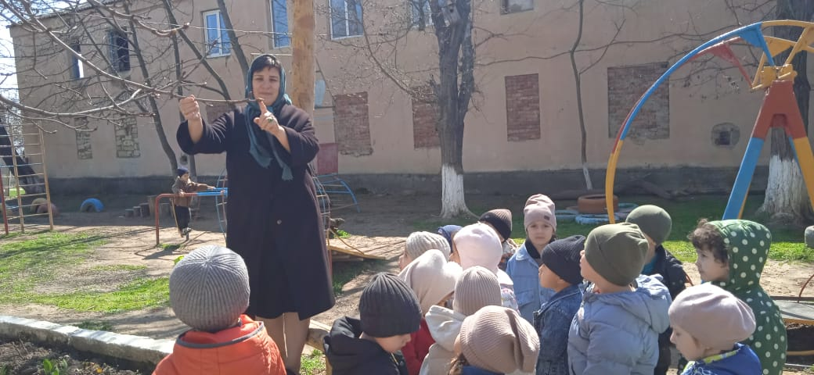

Воспитатели средней и старшей группы организовали прогулку «Пришла весна» дети любовались красотой весенней природы. Воспитатели рассказали детям о сезонных изменениях природы, бережном отношении окружающему миру.

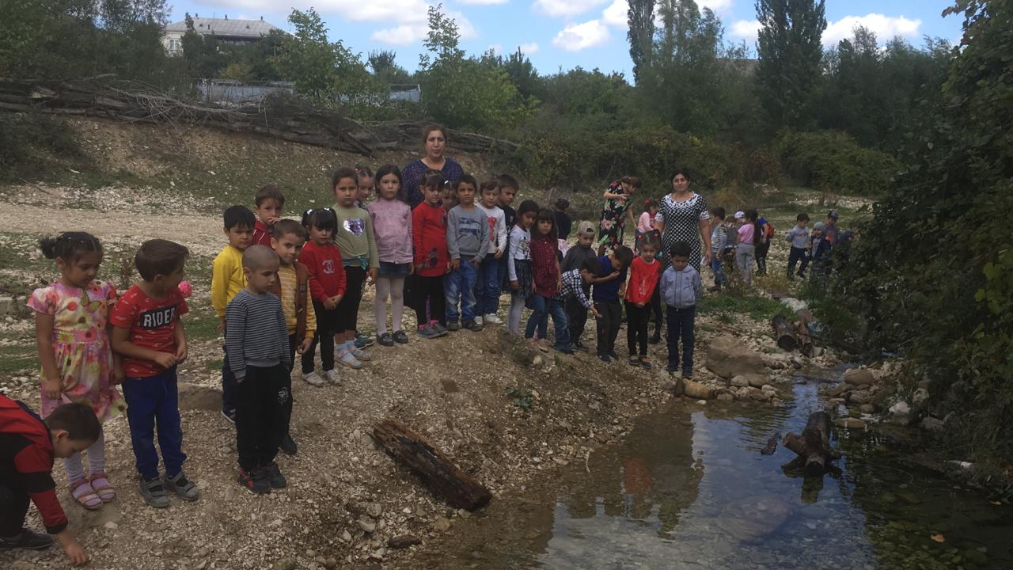

Четверг 25.04.2024г. МКДОУ «Детский сад с. Башлыкент» провели мероприятие «Эколята в гостях у дошколят» приуроченное к Всемирному дню эколят, с привлечением  сказочных героев: умницы, шалуна, елочки и тихони. Для привития детям дошкольного возраста первые ориентиры в мире природы, в мире растений и животных как живых существ, обеспечить понимание первоначальных связей в природе.

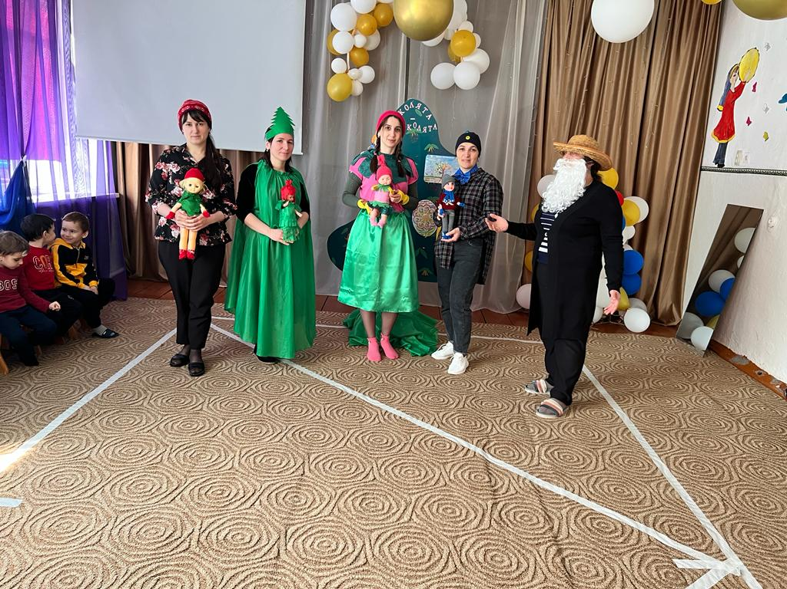

Сказочные герои рассказали ребятам, что такое экология, экологическая грамотность и как мы все вместе можем помочь окружающей среде. При проведении мероприятий использовались информационно-коммуникативные технологии: презентации, видеоролики и видеофильмы, которые   способствуют формированию положительного отношения к окружающему миру, мотивируют на активную продуктивную деятельность.

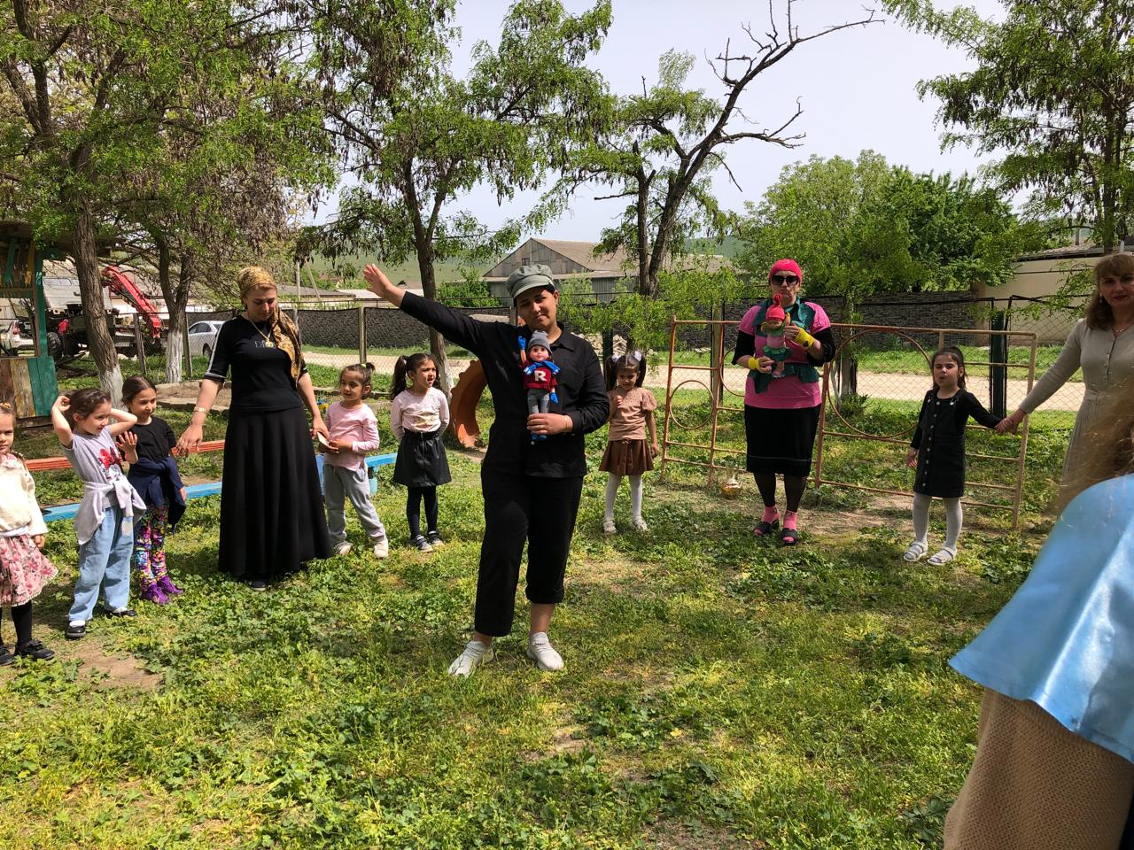

День был насыщенный в нашем детском саду, вместе с эколятами навели порядок на своих прогулочных участках, провели прополку, полили цветы на участках, прибрались во дворе детского сада.

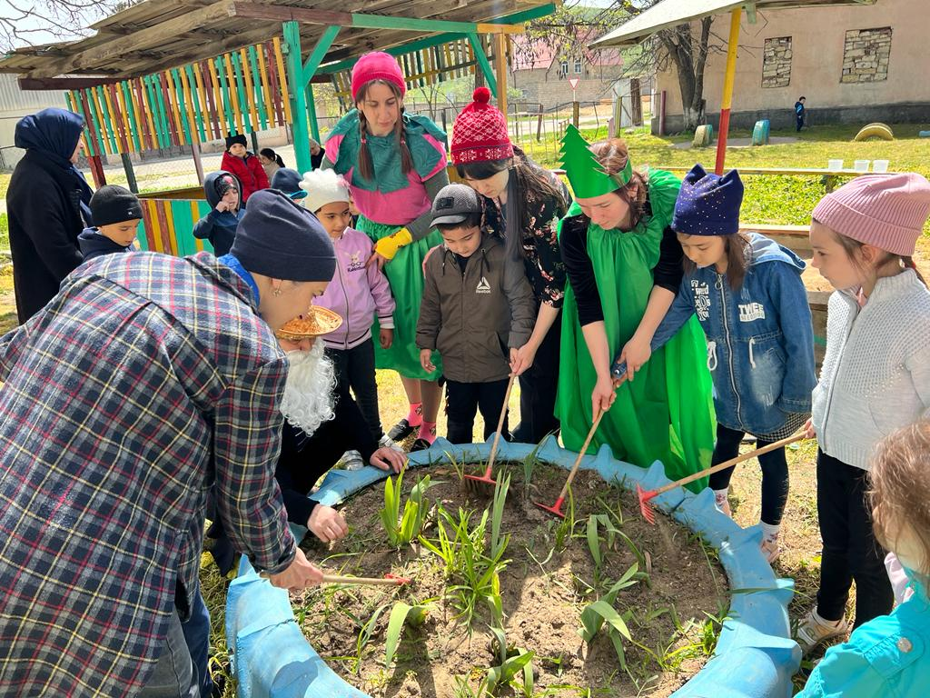

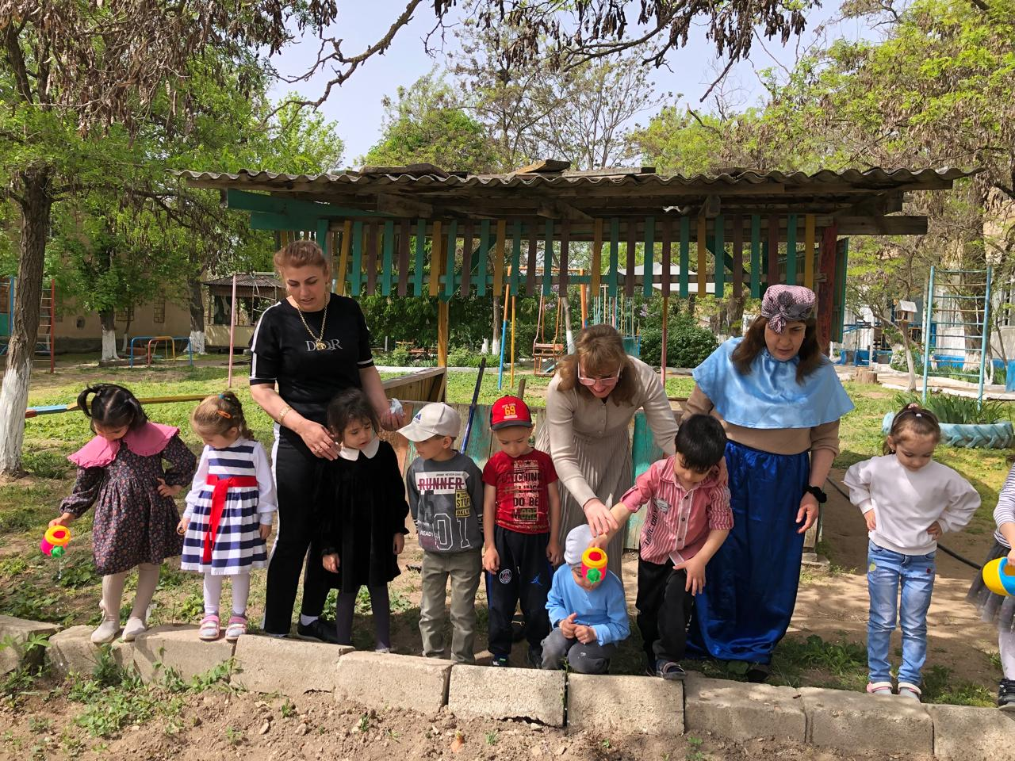

Далее совместно с персонажами Эколят был организован поход в парк,. где провели акцию «Приведем в порядок планету». В парке дети совместно с взрослыми собрали мусор, полили деревья и кустарники.

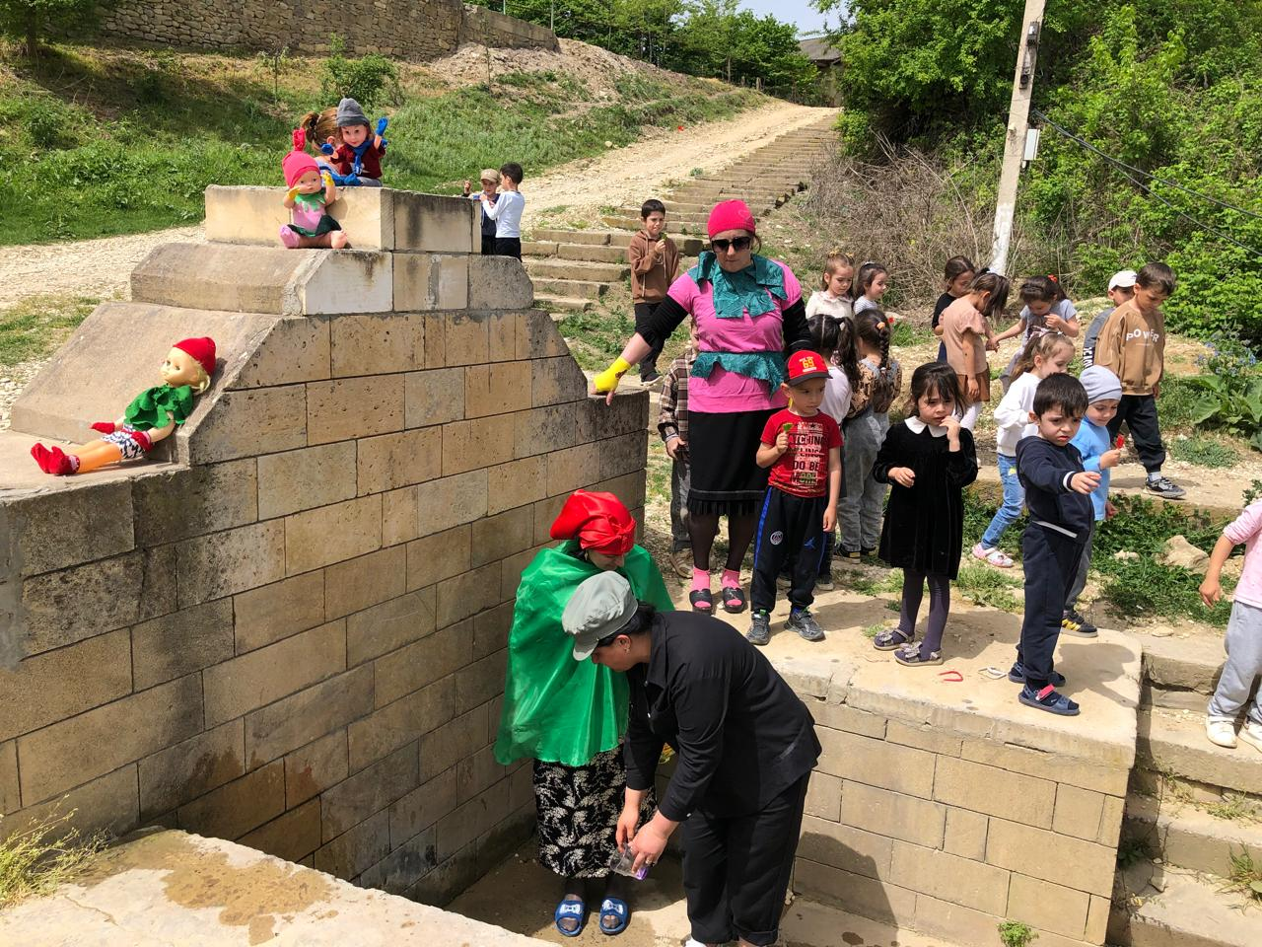

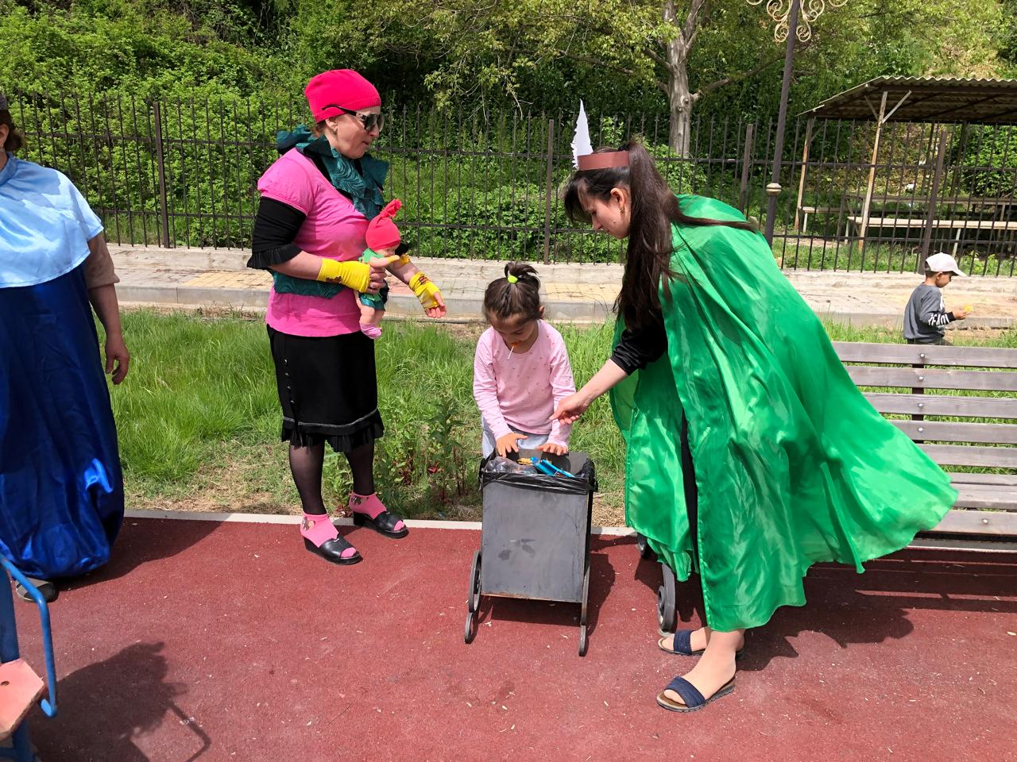

В течение недели проведены подвижные игры: "Сова", "Гуси-лебеди", "Лягушка и цапля", "Волк во рву", "Рыбак и рыбки", "Птички в гнездышках", "Мыши и кот", "Воробушки и кот", "Зайцы и волк".

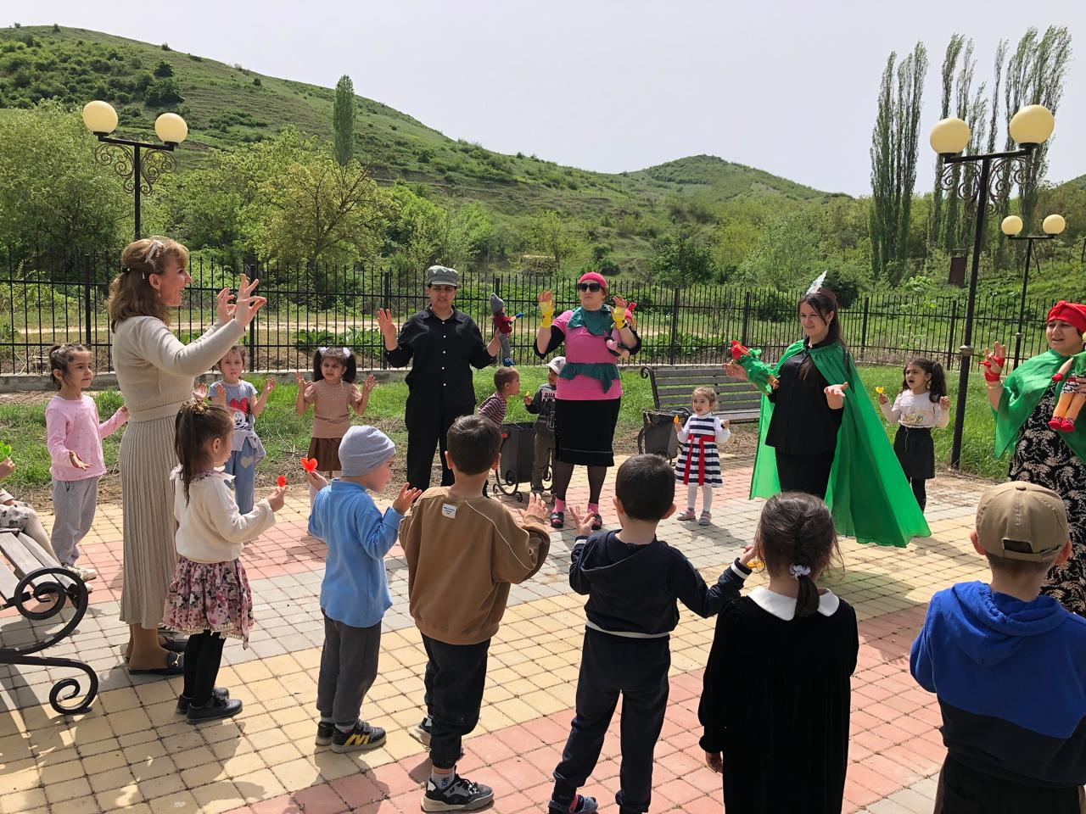В родительских уголках была размещена различная информация по теме, затрагивающая различные аспекты экологического воспитания детей. А также выставлены были консультации "Трудовое воспитание в семье", "Приобщение ребенка к миру прекрасного".

Неделя экологии подарила и взрослым, и детям немало радостных открытий, прекрасных минут общения, любования окружающим нас щедрым и удивительным миром природы.

Заведующий МКДОУ «Детский сад с.Башлыкент» П.З.Арсланбекова